* [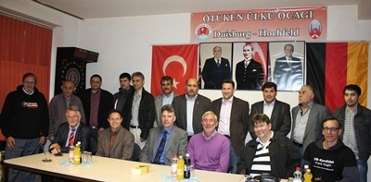](http://www.dnahaber.eu/baskan-adaylari-otuken-de-hedeflerini-acikladi-h375.html)

[Başkan adayları Ötüken’de hedeflerini açıkladı](http://www.dnahaber.eu/baskan-adaylari-otuken-de-hedeflerini-acikladi-h375.html)

[Başkan adayları Ötüken’de hedeflerini açıkladı](http://www.dnahaber.eu/baskan-adaylari-otuken-de-hedeflerini-acikladi-h375.html)

* [Karslıoğlu; ''Almanya'nın bir parçasıyız''](http://www.dnahaber.eu/karslioglu-almanya-nin-bir-parcasiyiz-h374.html)
* [Kırkpınar Duisburg'a geldi](http://www.dnahaber.eu/kirkpinar-duisburg-a-geldi-h372.html)
* [Lösemili çocuklar gönüllerince eğlendi](http://www.dnahaber.eu/losemili-cocuklar-gonullerince-eglendi-h373.html)
* [Tavas’lılar piknikte buluştu](http://www.dnahaber.eu/tavas-lilar-piknikte-bulustu-h371.html)
* [Büyükelçi Karslıoğlu TİAD'ı ziyaret etti](http://www.dnahaber.eu/buyukelci-karslioglu-tiad-i-ziyaret-etti-h370.html)
* [Serap ve Alparslan'a mutluluklar](http://www.dnahaber.eu/serap-alparslan-a-mutluluklar-h369.html)
* [1](javascript:buyukMansetSayfaDegistir(1);)
* [2](javascript:buyukMansetSayfaDegistir(2);)
* [3](javascript:buyukMansetSayfaDegistir(3);)
* [4](javascript:buyukMansetSayfaDegistir(4);)
* [5](javascript:buyukMansetSayfaDegistir(5);)
* [6](javascript:buyukMansetSayfaDegistir(6);)
* [7](javascript:buyukMansetSayfaDegistir(7);)

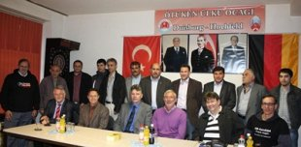

**Başkan adayları Ötüken’de hedeflerini açıkladı**

05 Haziran 2012 Salı 22:07

Kısa adı DAL olan Duisburg Alternatif Liste’nin organizesiyle Duisburg Hochfeld'te bulunanTürk Federasyon Ötüken Teşkilatında gerçekleşen programa, 17 Haziran’da yapılacak olan Duisburg Anakent Belediye Başkan adayları katılarak hedeflerini açıkladılar.

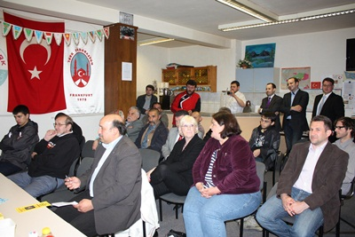Duisburg Anakent Belediye Başkan adaylarından Alman Hristiyan Demokrat Parti (CDU) adayı Benno Lensdorf, Bağımsız adaylar Michael Rubenstein, Ahmet Peter Siegel, Harald Lenders, Olaf Klein ve Frank Koglin katıldı. SPD, Yeşiller ve Sol Parti adaylarının ise mazeret belirterek davete katılmadıkları kaydedildi. Misafirleri Teşkilat 2. Başkanı Ramazan Güden ve yönetim kurulu üyeleri karşıladı.

Duisburg Belediye Meclisi (DAL) üyesi Rainer Grün’ün sunumunu yaptığı programda ilk olarak söz alan CDU adayı Benno Lensdorf, Duisburg’un 483 bin nüfusunun olduğunu, % 30’unun da göçmen kökenlilerin teşkil ettiğini, en büyük sorunun eğitim ve işsizlik olduğuna dikkat çekti.

Bağımsız adaylardan Michael Rubenstien, şehirde uyumdan çok eğitimin anahtar konumunda olduğunu, yerel seçimlerde göçmen kökenlilerin oy kullanmalarını savunarak, şehir planlamasından kaynaklanan sorunların çözümü için çaba sarf edilmesine vurgu yaptı.

Bağımsız aday Ahmet Peter Siegel ise, Duisburg için tasarruf paketine (Euro Sparliste) dikkat çekerek, 82 milyon olarak hazırlanan bu paketin sıkıntılarını anlatarak, sosyal aktivitelerin bu paketle imkansızlaşacağını, şehirden göçlerin olacağını, bu paketin kaldırılması gerektiğini ifade etti.

Bağımsız adaylardan Harald Lenders de, Duisburg’da geçmiş dönemlerde yapılan hataları düzeltmek için seçmenden şans istediğini kaydetti.

Yine bağımsız aday olanlardan Olaf Klein ve Frank Koglin de, Duisburg için yeni fikirlerin gerekliliğinin altını çizerek, Duisburg’un sorunlarını çözmek için aday olduklarını dile getirdiler.

Toplantıya Duisburg Uyum Meclisi Başkanı Şevket Avcı, DAL sekreteri Ayhan Yıldırım, dernek yöneticileri, üyeler ve çevrede ikamet eden vatandaşlar katıldı. Sorular ve yapılan sohbetin akabinde, program yapılan yemek ikramıyla sona erdi.

